1. 
2. Universidad Nacional de la Matanza
3. Departamento de ingeniería e investigaciones tecnológicas
4. sistemas operativos avanzados
5. **TRABAJO PRÁTICO**
6. **iot - android**
7. Comisión: 3900
8. LABORATORIO: 266

Docentes:   
**Graciela de Luca**

**Waldo Valiente**

* + - * 1. **Esteban Carnuccio**
        2. **Gerardo Garcia**
        3. **Mariano Volker**

**Sebastián Barillaro**

|  |  |
| --- | --- |
| **Integrantes** | **DNI** |
| ARIAS, RODRIGO | 34.712.865 |
| diaz, claudia | 34.493.952 |
| Lazarte, Adrián | 33.904.822 |
| pedalino, agustina | 32.573.763 |
| repole, romina | 32.198.940 |

**CONTENIDO**

OBJETIVO 3

ALCANCE 3

MODO AUTOMÁTICO: 3

MODO MANUAL: 3

MATERIALES UTILIZADOS 4

DESCRIPCIÓN DE LOS SENSORES UTILIZADOS 5

1. TEMPERATURA Y HUMEDAD RELATIVA DEL AMBIENTE 5

2. HUMEDAD DE LA TIERRA 5

3. SENSOR DE NIVEL DE AGUA 6

APLICACIÓN MOBILE INVERNADERO 7

# **OBJETIVO**

* Desarrollar un Sistema Embebido (SE) para administrar el riego dentro de un invernadero pequeño y el control ambiental del mismo.
* El sistema estará controlado por un Arduino Uno, que se encarga de obtener datos del ambiente (temperatura, iluminación, humedad del ambiente y del suelo, además de control de suministro de agua) para luego procesarlos y una vez que se cumplen una serie de condiciones activa un abanico de mecanismos actuadores para automatizar el mantenimiento del invernadero.

# **ALCANCE**

El SE deberá proveer la casuística de un invernadero. Dispone de dos MODOS:

• Modo Manual

• Modo Automático

## MODO AUTOMÁTICO:

El SE no brindara de riego bajo las siguientes condiciones:

* Si el nivel de Agua no supera el Valor X, esto se debe a que la bomba debe ir sumergida.
* Si la Humedad de la tierra No supera el valor X. (Tierra Húmeda).
* El SE brindara de riego bajo las siguientes condiciones:
* Si el nivel de Agua supera el Valor X, esto se debe a que la bomba debe ir sumergida.
* Si la Humedad de la tierra supera el valor X. (Tierra SECA)
* El SE encenderá las luces bajo las siguientes condiciones:
* Si el valor de temperatura del ambiente es menor a X. (Ambiente Frio)
* El SE encenderá la ventilación bajo las siguientes condiciones:
* Si el valor de temperatura del ambiente es mayor a X. (Ambiente demasiado Cálido)

## MODO MANUAL:

En este modo, si bien los sensores seguirán recopilando información, los actuadores únicamente se activarán desde la aplicación Android. Esto quiere decir que deja de tener prioridad la decisión del SE, y pasa a tenerla el usuario.

Dicho usuario podrá desde la aplicación encender Luces, Ventilación y Riego. En este último si valida el sensor de agua, debido a que la bomba debe estar sumergida, caso contrario además de no funcionar se quemaría.

# **MATERIALES UTILIZADOS**

Hardware utilizado

* Placa Arduino UNO
* Protoboard
* Fuente de energía
* Sensor de Humedad y Temperatura del ambiente (DHT11)
* Sensor de Humedad del suelo (FC-28)
* Sensor de Nivel de agua
* Módulos de Relés (x3)
* Cooler (x2)
* Tira de Leds para la estructura + LED de PWM
* Motor de fuente de agua para el riego
* Modulo de conexión Bluetooh (HC-06)
* Cables (x40)

Elementos varios

* Estructura invernadero
* Macetas varias para realizar las pruebas
* Manguera para riego
* Recipiente contenedor de agua

# **DESCRIPCIÓN DE LOS SENSORES UTILIZADOS**

1. **TEMPERATURA Y HUMEDAD RELATIVA DEL AMBIENTE**

Este sensor está conectado a el pin 2 digital, recibe señal analógica y la convierte en valores digitales.

*Tipo de sensor:* (DHT11) Analógico

*Alimentación:* 3Vdc ≤ Vcc ≤ 5Vdc

*Rango de medición de temperatura:* 0 a 50 °C ±2.0 °C .

*Rango de medición de humedad:* 20% a 90% RH ±5% RH.

*Tiempo de sensado:* 2 seg.

*Caracteristicas:* El DHT11 es un sensor de temperatura y humedad digital de bajo costo. Utiliza un sensor capacitivo de humedad y un termistor para medir el aire circundante, y muestra los datos mediante una señal digital en el pin de datos (no hay pines de entrada analógica). Es bastante simple de usar, pero requiere sincronización cuidadosa para tomar datos. El único inconveniente de este sensor es que sólo se puede obtener nuevos datos una vez cada 2 segundos, así que las lecturas que se pueden realizar serán mínimo cada 2 segundos.

En la programación se debe establecer en la declaración de variables cuál de los dos sensores se va a usar. Se debe recordar que hay que implementar la librería DHT.

CONEXION

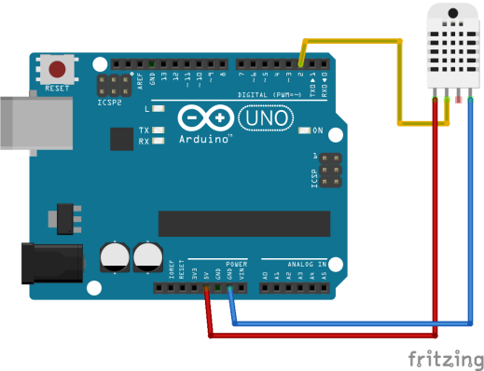

1. **HUMEDAD DE LA TIERRA**

*Tipo de sensor:* (FC-28) Analógico

*Rango de medición analógica:* Desde 0 sumergido en agua, a 1023 en el aire.

* Tierra húmeda valores 600-700
* Tierra seca valores 800-1023

*Rango de medición digital:* La salida digital dispara cuando el valor de humedad supera un cierto umbral, que ajustamos mediante el potenciómetro. Por tanto, obtendremos una señal LOW cuando el suelo no está húmedo, y HIGH cuando la humedad supera el valor de consigna.

*Características:* Un higrómetro de suelo es un sensor que mide la humedad del suelo. Mide la humedad del suelo por la variación de su conductividad. No tiene la precisión suficiente para realizar una medición absoluta de la humedad del suelo, pero tampoco es necesario para controlar un sistema de riego.

Si quisiéramos emplear el valor digital, que se ajusta con el potenciómetro de la placa, en su lugar conectaríamos la salida D0 del sensor a una entrada digital de Arduino., el cuarto pin no esta conectado.

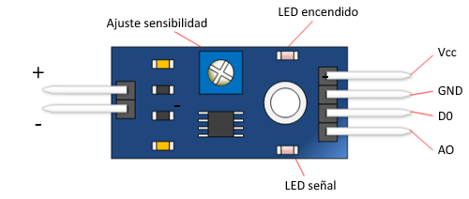

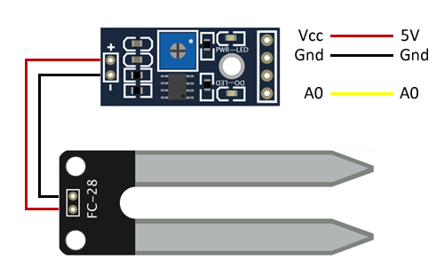

1. **SENSOR DE NIVEL DE AGUA**

Sensor de agua que estima el nivel de agua y que devuelve una señal analógica para que Arduino lo interprete.

*Tipo de sensor:* Analógico

*Voltaje:* 3-5V

*Consumo:* 20mA

*Área de Detección:* 40x16mm

*Temperatura de trabajo:* -10º a 30ºC

CONEXIÓN

El conexionado es de lo más sencillo. Simplemente conectar Tensión y GND y el pin restante (A0) es la señal.

Una vez que el sensor en agua es usado como medidor de nivel tengan mucho cuidado de no sumergir los pines de conexión a Arduino, ya que provocaran un corto.

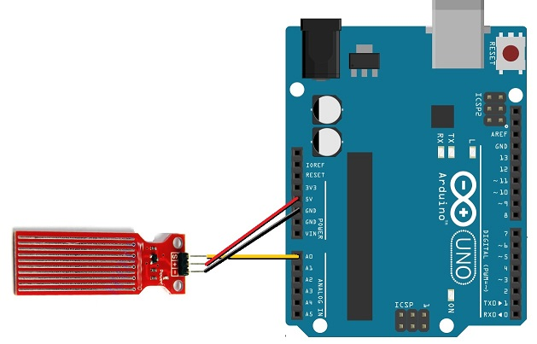

# **APLICACIÓN MOBILE INVERNADERO**

La Aplicación permite tanto el seguimiento del invernadero para su control (MODO AUTOMATICO), de manera automática solo visualizando los valores de los sensores, como la posibilidad de activar los actuadores cuando el usuario lo desee (MODO MANUAL).

A continuación, se adjuntan las diferentes pantallas que componen a la aplicación y un breve resumen de estas:

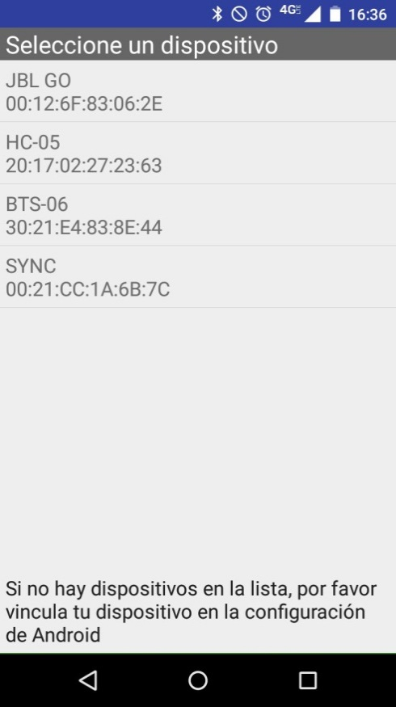

En esta primer pantalla, se muestran los dispositivos previamente vinculados al equipo. Se debe seleccionar HC-05, que corresponde con nuestra placa Arduino.

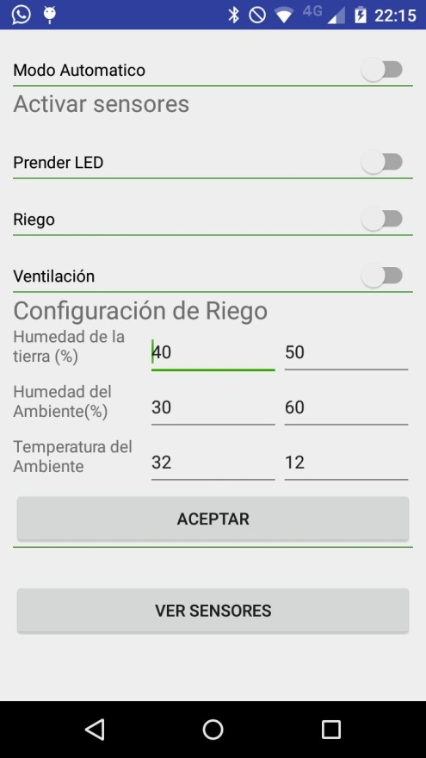

En esta segunda pantalla como primera opción la configuración del modo, tanto sea manual como automático.

En caso de seleccionar automático se grisarán los botones de activación de los actuadores, dejando el funcionamiento del lado del Sistema embebido. En caso de seleccionar Manual, El usuario podrá encender el riego, las luces o la ventilación según su criterio.

Además, permite la configuración de los sensores para el modo automático, esto quiere decir que permitirá al usuario decidir cuándo o no REGAR, o cuando encender las luces, y así sucesivamente.

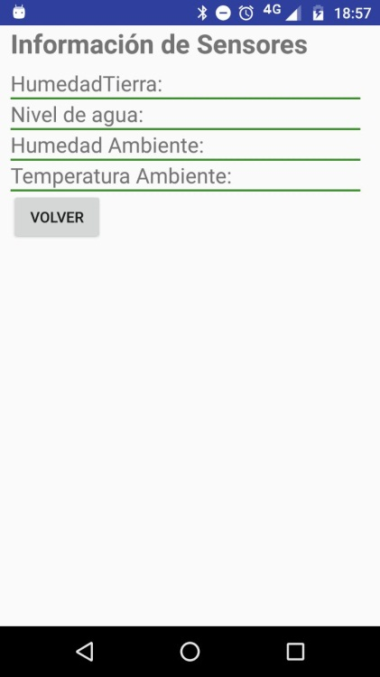

En esta última pantalla, solo es a modo informativo, para conocer los valores reales que los sensores arrojan en ese momento.

DETALLE TÉCNICO

La aplicación Android usa como conexión con la placa arduino el módulo bluetooth con lo cual usamos la API que nos proporciona Android donde se encuentra el paquete Android.bluetooth.

Esto permite la comunicación entre ambas a través de un Json haciendo uso de tres cadenas:

1. Envía: Seteo de actuadores y comportamiento de la placa (Manual/Automático)
2. Envía: Seteo del rango de valores de los sensores.
3. Recibe: El estado de los sensores desde la placa.

Las activities/ pantallas con las que contamos en esta aplicación son las siguientes:

1. *DeviceListActivity:* Lista los dispositivos bluetooth que son reconocidos por el teléfono y toma la dirección MAC.

Con la función CheckBTState() verifica si el dispositivo tiene activado el BT. Si no lo está, manda un mensaje que pregunta si se quiere conectar el dispositivo. Y si es Si con un intent activa la MainActivity

1. *MainActivity*: Es la Activity Principal, en ella se visualizan y setean el comportamiento de los actuadores y los rangos de los Sensores.
2. *Main2Activity*: Muestra la información que la placa le envía de los sensores.

Los sensores

Los que utilizamos en la aplicación son de uso de prueba ya que los tres prenden las luces del invernadero, estos son:

* Proximidad (Infrarrojo)
* Shake (acelerómetro): tiene los 3 ejes y toma las coordenadas de posición del aparato
* Luminosidad: capta la luz del ambiente

Intent utilizados

1. Conexión BT - Levanta una ventana que pregunta si queres activar el BT en caso de que no lo este.
2. Llama al Activity principal cuando se conectó el BT.
3. Desde MainActivity a Main2Activity
4. Desde Main2Activity a MainActivity

Cantidad de hilos

1. Es el hilo principal que maneja toda la parte visual

2. Mantiene la comunicación con el bluetooth a la espera de un mensaje.